**SPRINT 1**

Sprint 1: Documento de análisis y diseño de base de datos. Además, la estructura inicial de la solución, tanto en frontend como en backend (micro servicios). Esta estructura debe estar debidamente documentada a través de diagramas y descrita claramente. Los proyectos de frontend y backend deberán ya estar versionados en git. Finalmente, las actividades estimadas deben estar planeadas en software en línea como trello, y debidamente asignadas a cada miembro del equipo de trabajo.

**EQUIPO:** Equipo 6/Grupo 30

**INTEGRANTES:**

|  |  |  |
| --- | --- | --- |
|  | LIEVANO ATEHORTUA JESSICA ALEJANDRA | Admon configuracion |
| 80827581 | MORENO MEDINA CESAR AUGUSTO | Tester |
| 1022327210 | PEÑA VARGAS JAVIER ALEXIS | Diseñador UI |
| 13923520 | JAIMES OVIEDO ANTONIO | Lider |
|  | VARGAS MUÑOZ JOHN CARLOS | Diseñador software |

**PROYECTO SELECCIONADO**:

La empresa Fly Emirates nos ha contratado para desarrollar un sistema que le permita gestionar la información relacionada con su plan de negocio tras su llegada reciente a Colombia.

Dicho software debe cumplir con una serie de requerimientos que se enumeran a continuación:

* Gestionar Usuarios del sistema, los cuales tiene la siguiente información: (id, nombres, apellidos, correo, teléfono, contraseña), el correo debe ser único en la base de datos, la contraseña se debe generar de forma dinámica y ser enviada al usuario vía correo electrónico.
* Implementar el módulo de autenticación en la plataforma, tanto a nivel de Frontend como de Backend.
* Registrar, consultar, editar y eliminar Aeropuertos, los cuales tiene la siguiente información: (id, nombre, ciudad, país, coord. x, coord. y, siglas, tipo), el tipo puede ser nacional o internacional y las siglas deben ser únicas en la base de datos.
* Registrar, consultar, editar y eliminar Rutas, las cuales tienen la siguiente información: (id, origen, destino, tiempo estimado), el origen y destino son Aeropuertos previamente registrados y deben ser diferentes.
* Registrar, consultar, editar y eliminar la información de los Vuelos los cuales tienen la siguiente información (id, fecha inicio, hora inicio, fecha fin, hora fin, asientos vendidos, nombre piloto, ruta), donde la ruta debe pertenecer a una ruta previamente registrada.

**OBJETIVOS DEL PROYECTO**

OBJETIVO GENERAL

Desarrollar una aplicación web bajo entorno de código libre, que apoye la gestión de la empresa Fly Emirates en procesos de gestión de usuarios, rutas, vuelos y aeropuertos

OBJETIVOS ESPECIFICOS

* Analizar los requerimientos propios de la gestión de las operaciones de la empresa fly emirates, mediante el uso de los diagramas del lenguaje de modelado unificado UML, tomando como base los aspectos sobre usuarios, rutas, vuelos y aeropuertos
* Diseñar una arquitectura de datos que integre la información y los procesos almacenados, necesarios para el manejo de los módulos de usuarios, rutas, vuelos y aeropuertos
* Elaborar los programas de los módulos de usuarios, rutas, vuelos y aeropuertos, mediante el uso de tecnologías libres y metodologías acordes al desarrollo de aplicaciones bajo entorno web.
* Realizar las pruebas que permitan verificar y validar la eficacia de la aplicación.

**REQUISITOS FUNCIONALES Y NO FUNCIONALES**:

* Requisito 1

|  |  |
| --- | --- |
| **Código del requisito** | RF-001 |
| **Nombre** | Crear usuario |
| **Propósito** | Permitir al actor, crear un nuevo usuario para el uso de la aplicación |
| **Descripción** | Una vez el usuario (ya registrado), inicia su sesión, podrá dirigirse al menú de gestión de usuarios, dar clic en crear usuario y debe diligenciar todos los campos solicitados allí. Cuando termine, dará clic en guardar para que los cambios queden efectuados. (se debe realizar un proceso de validación) |
| **Entrada** | Ingresar los datos completos del usuario a crear. (los que se pidan en el formulario) |
| **Salida** | Mostrar mensaje en pantalla donde se indique el resultado final de la transacción |
| **Prioridad** | (Alta-Media-Baja) |

|  |  |
| --- | --- |
| **Código del requisito** | RF-002 |
| **Nombre** | Modificar usuario |
| **Proposito** | Permitir al actor del sistema, modificar los datos generales de un usuario. |
| **Descripción** | Una vez el actor, inicia su sesión, podrá dirigirse al menú de gestión de usuarios, dar clic en modificar usuario y debe diligenciar todos los campos solicitados allí. Cuando termine, dará clic en modificar para que los cambios queden efectuados. (se realiza un proceso de validación) |
| **Entrada** | Ingresar los datos completos del usuario a modificar |
| **Salida** | Mostrar mensaje en pantalla donde se indique que la acción fue cumplida satisfactoriamente |
| Prioridad | (Alta-Media-Baja) |

|  |  |
| --- | --- |
| **Código del requisito** | RF-003 |
| **Nombre** | Crear Ruta |
| **Proposito** | Permitir al usuario, crear las diferentes rutas en las cuales podrán operar los diferentes vuelos |
| **Descripción** | Una vez el usuario, inicia su sesión, podrá dirigirse al menú de gestión de rutas, dar clic en crear rutas y debe diligenciar todos los campos solicitados allí. Cuando termine, dará clic en guardar para que los cambios queden efectuados. (se realiza un proceso de validación) |
| **Entrada** | Ingresar los datos completos de la ruta a crear (diligenciar formulario) |
| **Salida** | Mostrar mensaje en pantalla donde se indique cual fue el resultado final de la acción crear ruta |
| Prioridad | (Alta-Media-Baja) |

|  |  |
| --- | --- |
| **Código del requisito** | RF-004 |
| **Nombre** | Eliminar Usuario |
| **Proposito** | Permitir al actor eliminar un usuario |
| **Descripción** | El actor accede a la opción de eliminación de usuarios, busca el usuario que desea eliminar, y da clic en la opción eliminar |
| **Entrada** | Ingresar el identificador del usuario |
| **Salida** | Mostrar mensaje en pantalla advirtiendo que el registro será eliminado, si el actor acepta, la eliminación se ejecutará, en caso contrario la acción no se realiza |
| Prioridad | (Alta-Media-Baja) |

|  |  |
| --- | --- |
| **Código del requisito** | RF-005 |
| **Nombre** | Generar y notificar clave al usuario |
| **Proposito** | Generar y enviar clave de inicio de sesión al usuario |
| **Descripción** | El actor recibe notificación de la clave de acceso al sistemas |
| **Entrada** | Solicitud de acceso por parte del usuario |
| **Salida** | Enviar notificación por correo o mensaje de texto al usuario interesado |
| Prioridad | Alta |

* …

**EVIDENCIAS DE USO DE KANBAM y otras herramientas**:

* **Capturas de los elementos que han adelantado**

Sección de modelos

* Diagrama de casos de uso

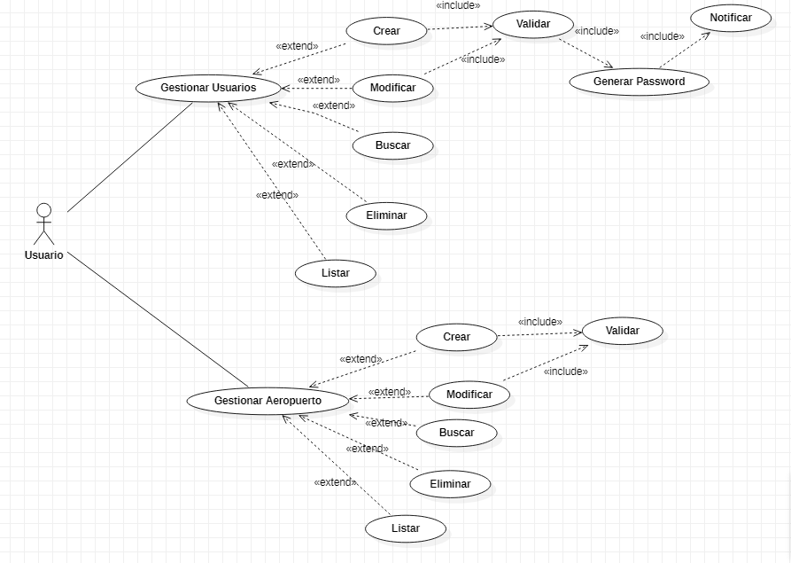

* Diagrama de clases

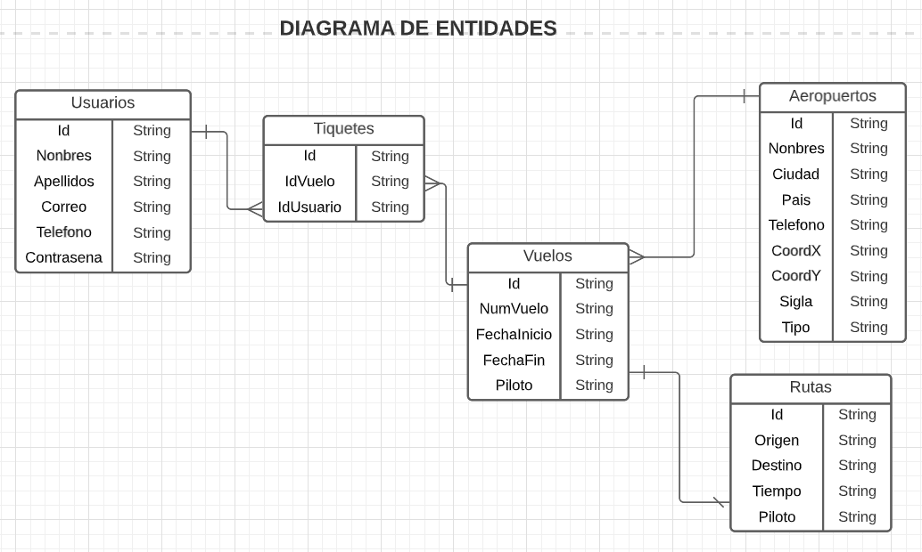

Código API Notificaciones

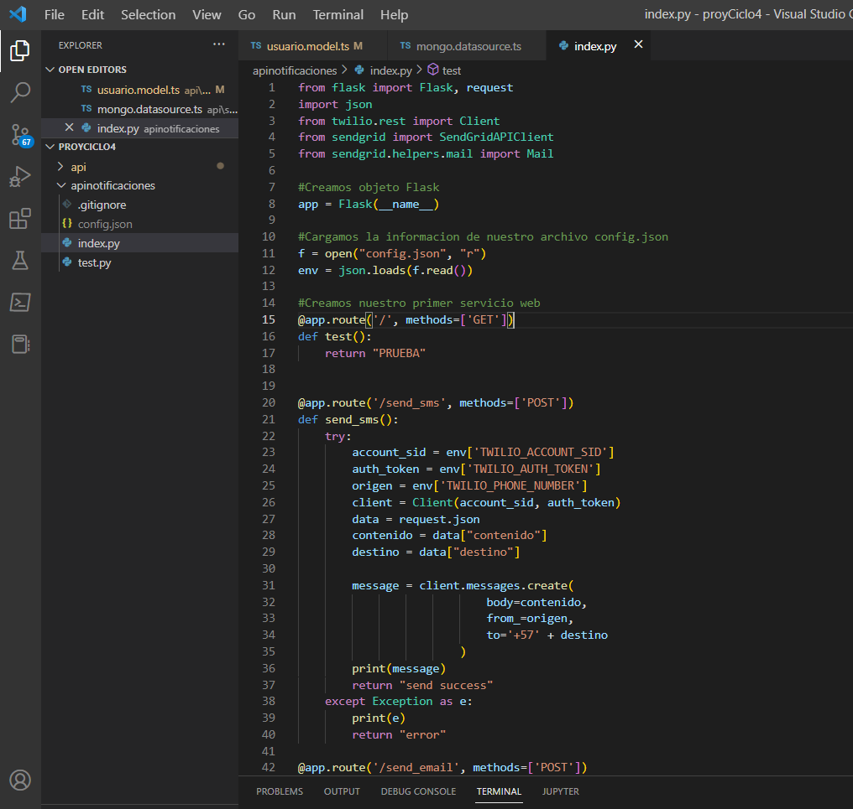

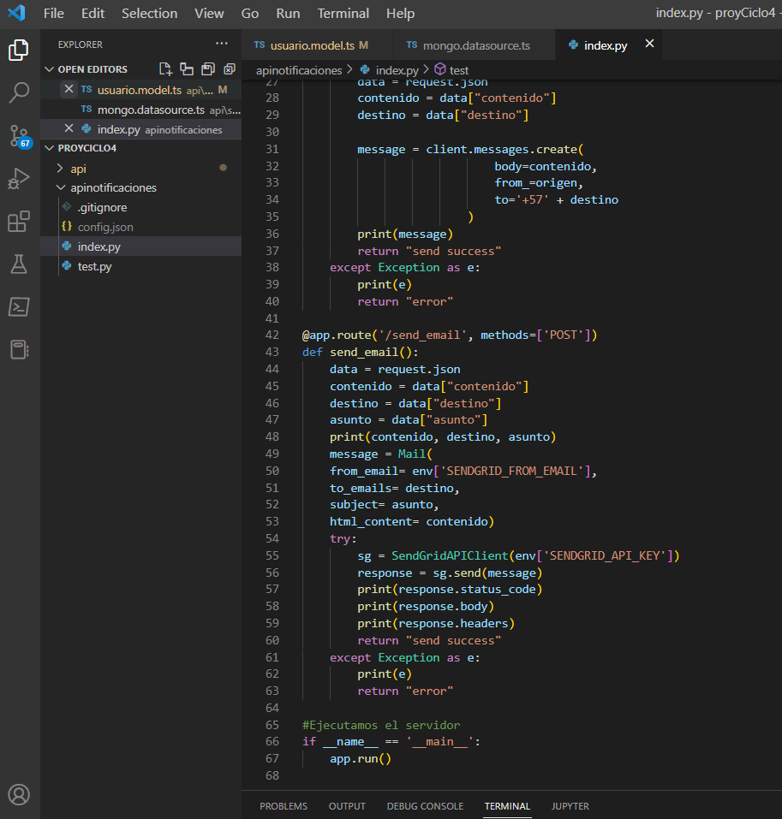

Envío de correo electrónico

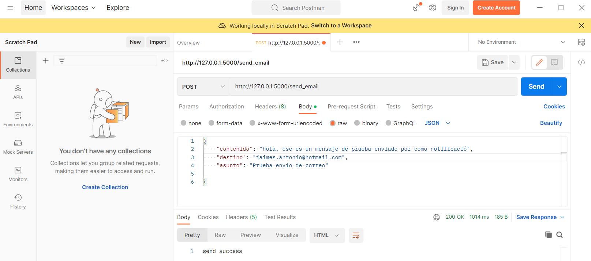

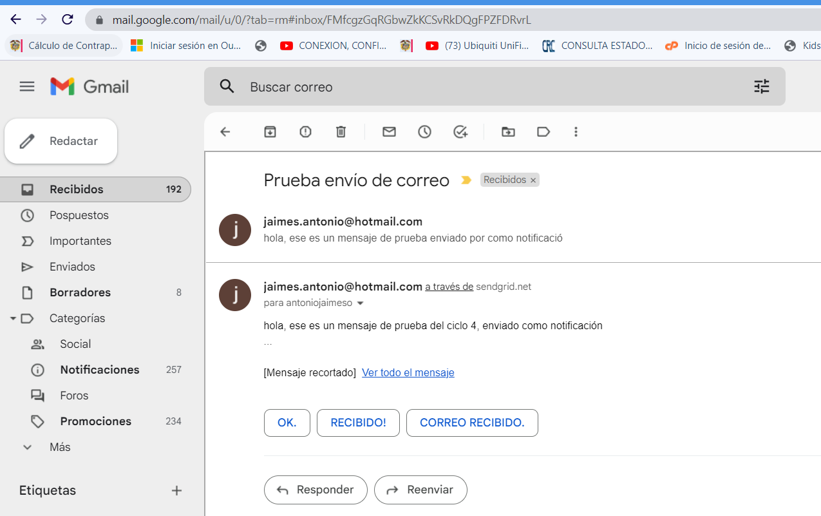

PRUEBA DE AUTENTICACION DEL API

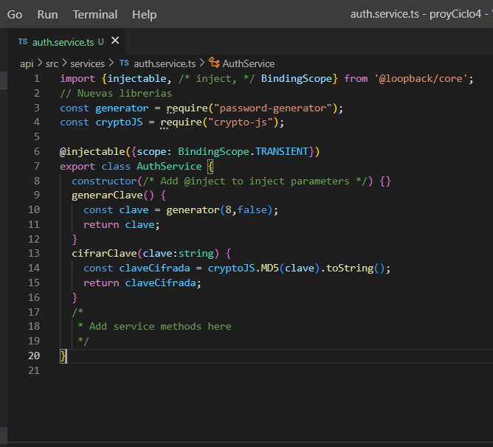

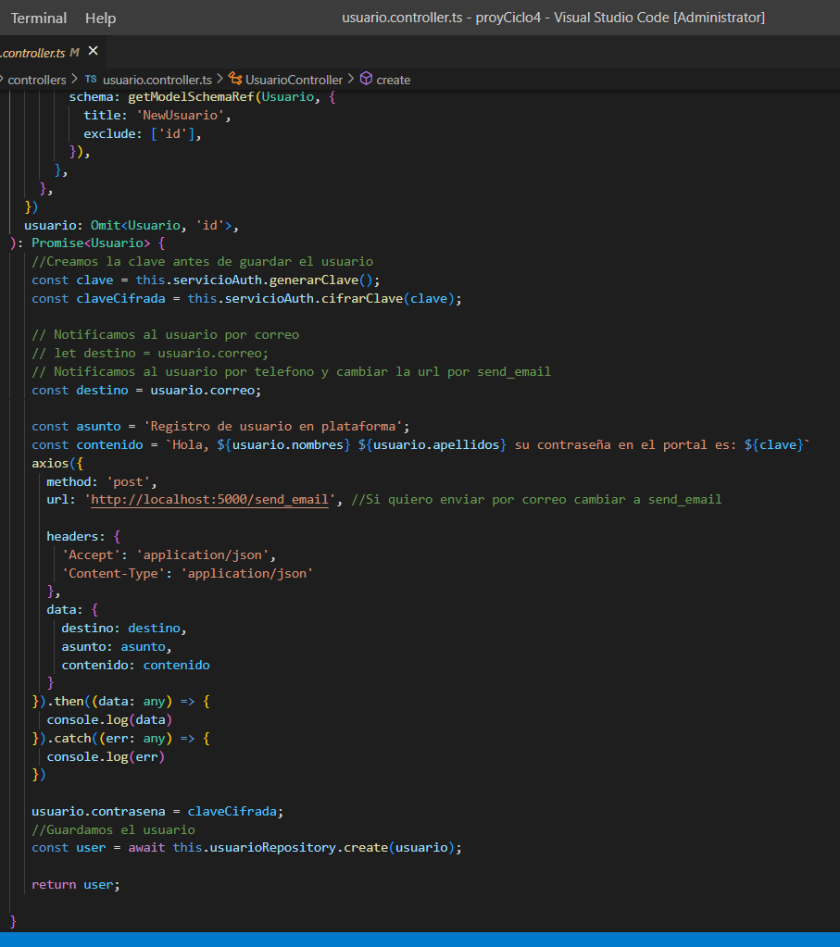

EJECUCION Y RESPUESTA POST

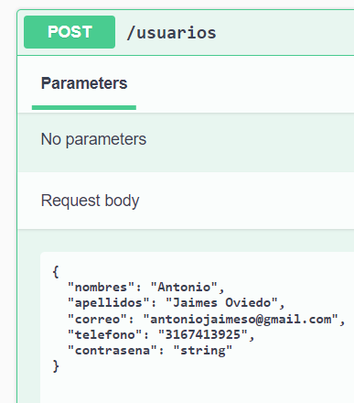

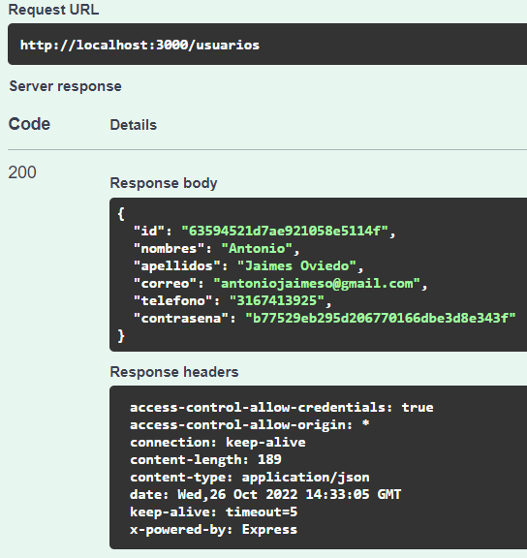

VERIFICACION DEL CORREO

